САНИТАРНАЯ ОБРАБОТКА НАСЕЛЕНИЯ

В результате применения противником оружия массового поражения могут возникнуть очаги радиоактивного, химического и бактериологического заражения. В этих условиях люди, животные, здания и сооружения, местность и другие материальные средства могут оказаться заражёнными. Поэтому, для того чтобы исключить возможность поражения, необходимо проведение работ по обеззараживанию и санитарной обработке.
Санитарная обработка населения, подверженных заражению радиоактивными и отравляющими веществами, бактериальными средствами, проводится в целях предупреждения или максимально возможного ослабления поражения людей, в первую очередь в тех случаях, когда степень зараженности поверхности их тела превышает допустимые уровни.
Санитарная обработка сопровождается дезактивацией, дегазацией или дезинфекцией одежды, обуви и средств индивидуальной защиты.
Дезактивация представляет собой удаление радиоактивных веществ с поверхностей оборудования, техники, вещевого имущества, средств защиты, продовольствия, местности, сооружений, а также из воды или снижение уровня радиоактивного загрязнения с каких-либо поверхностей или из какой-либо среды.

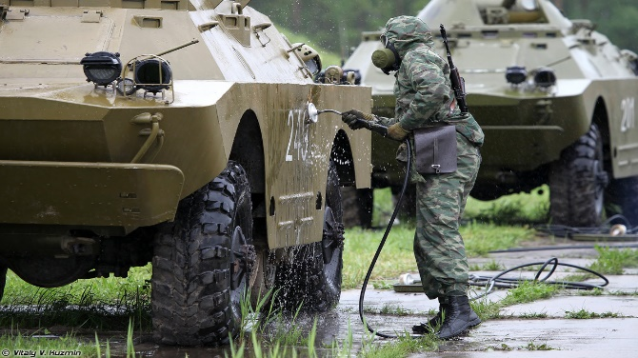
Дегазация — это комплекс мер по обезвреживанию и (или) удалению (разрушению, нейтрализации) токсичных и опасных химических веществ с поверхности объектов и местности или из объема загрязненных веществ и объектов.
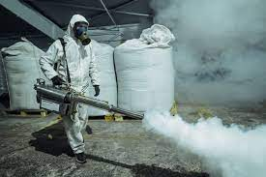
Дезинфекция проводится с целью уничтожения или удаления возбудителей инфекционных болезней человека и животного во внешней среде механическим, физическим, химическим, комбинированным и другими методами. Она является составной частью комплекса противоэпидемиологических мероприятий.
Дезинсекция и дератизация — это комплекс профилактических и истребительных мер по уничтожению насекомых и клещей — переносчиков инфекционных болезней, грызунов с целью предотвращения разноса инфекционных заболеваний или экономического ущерба от них.

ЧАСТИЧНАЯ И ПОЛНАЯ САНИТАРНАЯ ОБРАБОТКА

В зависимости от условий, характера заражения и наличия средств санитарная обработка людей подразделяется на частичную и полную.
Частичная санитарная обработка носит характер предварительной меры перед более тщательной и полной санитарной обработкой. Ее проводят после выхода (вывода) людей из зараженного района.
При радиоактивном заражении частичная санитарная обработка заключается в обмывании незараженной водой рук, лица, шеи и других открытых участков тела, а также в полоскании и промывании полости рта, носа и механической обработке одежды.
При заражении отравляющими веществами частичная санитарная обработка заключается в дегазации отравляющих веществ, попавших на кожные покровы, одежду, обувь и средства защиты, с помощью ИПП-11 и ИДПС.
При заражении болезнетворными микробами и токсинами веществами частичную санитарную обработку по возможности проводят после установления факта заражения. Обработку в данном случае проводят соответствующими веществами и растворами в зависимости от вида микробов и токсинов (лизолом, крезолом, хлорной известью и т.д.).
Полная санитарная обработка людей проводится, как правило, на санитарно-обмывочных пунктах ГО или на специально развертываемых для этой цели площадках с использованием передвижных средств типа ДДА-66 и ДДП-2.
При благоприятных летних условиях полную санитарную обработку можно проводить на открытых водоемах.
Полную санитарную обработку в обязательном порядке должны проходить в районах карантина, обсервации личный состав формирований ГО, а также население, пораженное отравляющими веществами и бактеорологическими средствами, после проведения частичной санитарной обработки.

СПЕЦИАЛЬНАЯ ОБРАБОТКА

Специальная обработка есть комплекс мероприятий, направленных на удаление или обезвреживание радиоактивных веществ, боевых токсичных химических веществ, аварийно-химических опасных веществ, бактериальных аэрозолей в целях уменьшения или предупреждения их поражающего действия на население.
При больших объемах специальной обработки к ее проведению привлекаются спасательные воинские формирования, части и подразделения войск РХБЗ Министерства обороны.
Объем работ при полной специальной обработке зависит от вида и условий заражения, а также от степени защищенности людей.
Специальная обработка заключается в проведении санитарной обработки личного состава, дегазации, дезактивации и дезинфекции вооружения, техники, средств защиты, обмундирования.

ОБЕЗЗАРАЖИВАНИЕ ЗДАНИЙ И
СООРУЖЕНИЙ, ТЕХНИКИ И МЕСТНОСТИ

Обеззараживание зданий, техники и местности производится при их заражении отравляющими, радиоактивными веществами и биологическими средствами.
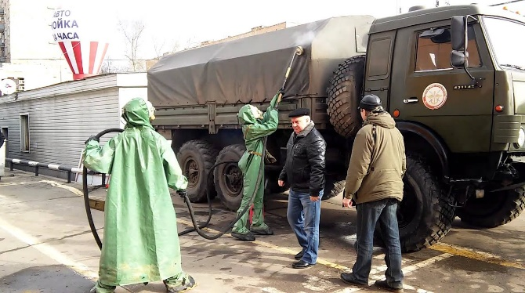

Эффективность жидкостного способа зависит от расхода и напора воды, расстояния до обрабатываемой поверхности и тех добавок, которые применяются. Например, наибольший коэффициент дезактивации достигается при направлении струи под углом 30-45°С к обрабатываемой поверхности. Для уменьшения расхода воды или дезактивирующих растворов целесообразно использовать щетки.

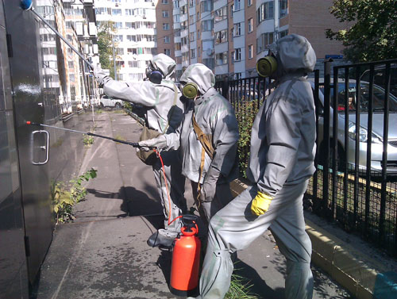

При проведении работ стремятся использовать такие вещества, которые позволяют повысить эффективность удаления радиоактивных частиц. К ним относят поверхностно-активные моющие вещества, отходы производств, содержащие в своем составе щелочи, вещества окислительно-хлорирующего действия, а также органические растворители, сорбенты, ионообменные материалы.

Как нас найти:
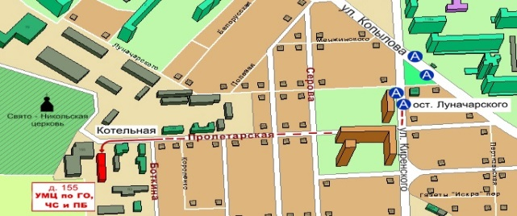

КГКОУ ДПО
«Институт региональной безопасности»
находится по адресу:
660100, г. Красноярск, ул. Пролетарская, 155.
Остановка транспорта: ул. Луначарского.
автобусы 11, 12, 43, 49, 11, 80,
троллейбусы 15
т. (391) 229-74-74

ПАМЯТКА

САНИТАРНАЯ ОБРАБОТКА НАСЕЛЕНИЯ, ОБЕЗЗАРАЖИВАНИЕ ЗДАНИЙ И СООРУЖЕНИЙ, СПЕЦИАЛЬНАЯ ОБРАБОТКА МЕСТНОСТИ

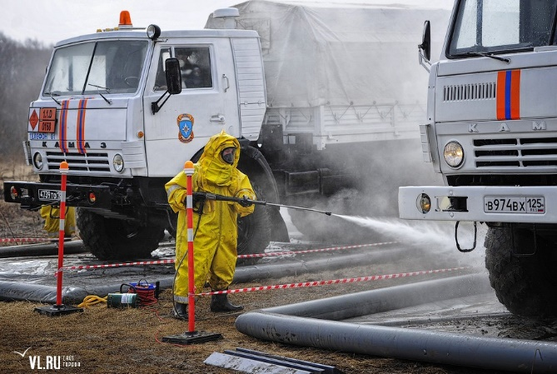

г. Красноярск 2022

